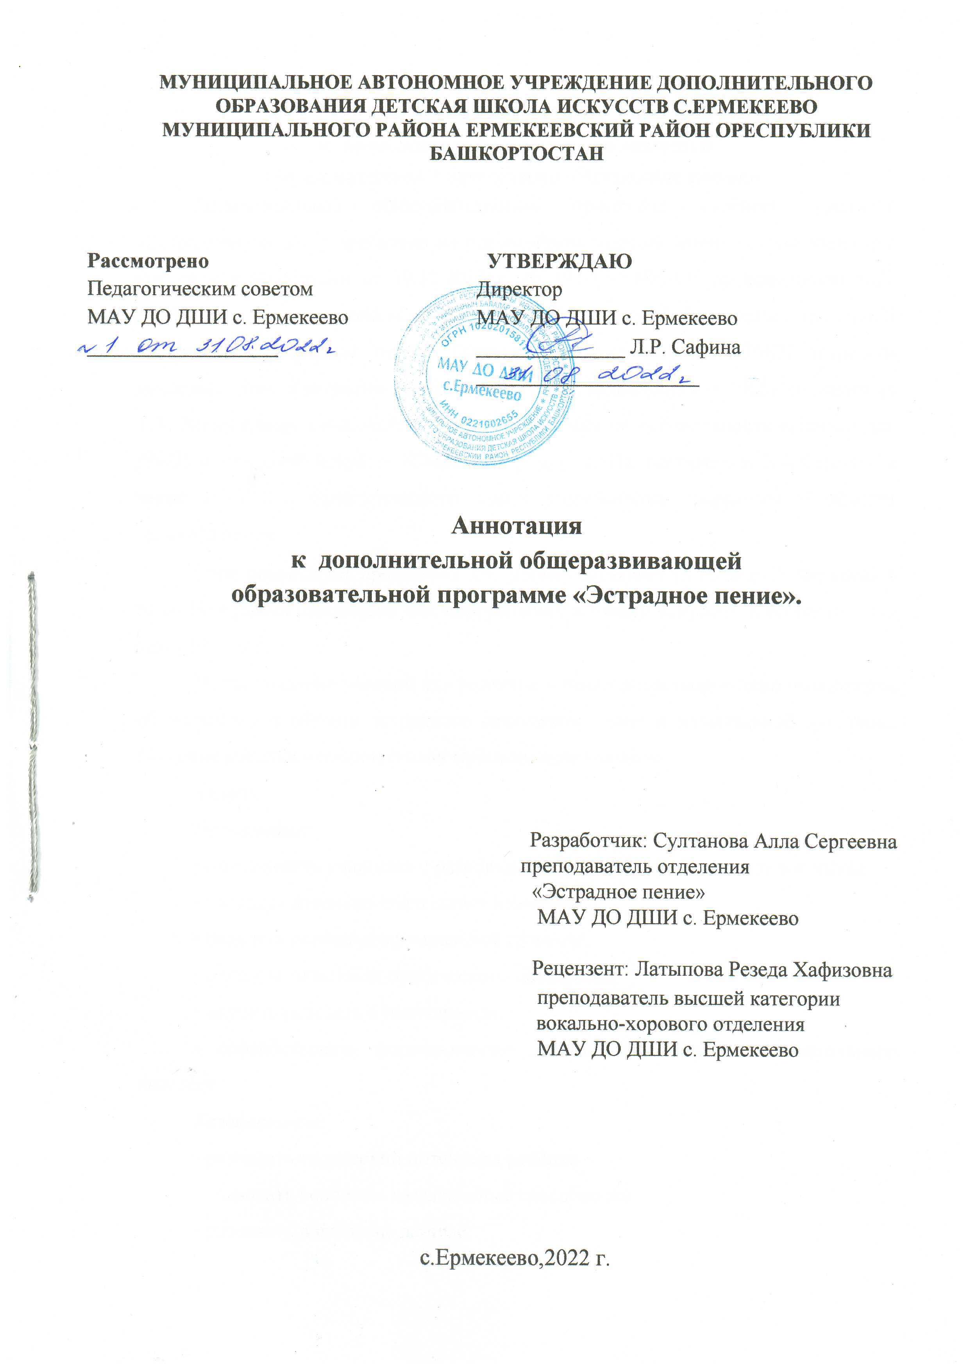

**Аннотация**

**к дополнительной общеразвивающей**

**образовательной программе «Эстрадное пение».**

Дополнительная общеразвивающая программа учебного предмета «Эстрадное пение» разработана на основе Рекомендаций Министерства культуры Российской Федерации от 19.11.2013 г. № 191-10-39/06-ГИ во исполнение ч.21 ст.83 Федерального закона «Об образовании в Российской Федерации, примерной программы «Эстрадное пение» (повышенный уровень) для ДМШ эстрадно-джазовых школ и эстрадно-джазовых отделений ДШИ (Москва 2005), составитель Т.А. Хасанзянова, авторской программы обучения по специальности «Пение» для ДМШ и гимназий искусств (Санкт-Петербург, 2003), составитель Б.А.Сергеев, а также с учетом педагогического опыта разработчика программы в области сольного пения.

Срок реализации программы для детей составляет (3 года и 10 месяцев) 4 года. Программа рассчитана для поступивших в школу искусств, в возрасте с 7-9 лет и 10-12 лет.

**Цель:** создание условий для развития и реализации творческого потенциала, обучающихся в области эстрадного вокального пения и музыкальной культуры, обучение вокально-техническим и музыкальным навыкам.

**Задачи:**

***Обучающие:***

• познакомить учащихся с разновидностями жанров вокального искусства;

• овладеть вокально-певческими навыками;

• овладеть основами музыкальной грамоты;

• овладеть навыками сценического мастерства;

• научить работать с микрофоном.

• способствовать формированию эстетического вкуса, познавательного интереса.

***Развивающие:***

• развивать творческий потенциал ребёнка

• развивать основные музыкальные способности;

• развивать вокальные данные;

• развивать эмоциональную восприимчивость, образное мышление, творческое

воображение;

• развивать артистические способности;

• развивать культуру исполнения и художественный вкус.

***Воспитательные:***

• воспитывать трудолюбие, чувство товарищества, чувство личной ответственности;

• воспитывать нравственные гуманистические нормы жизни и поведения;

• воспитывать позитивное отношение к музыкальному искусству;

• воспитывать чувство патриотизма;

• воспитывать личность, обладающую чувством собственного достоинства и

обладающей толерантным сознанием.

Недельная нагрузка по предмету «Эстрадное пение» составляет 2 академических часа в неделю. Продолжительность урока 45 минут.

Занятия проходят в индивидуальной форме.

**Структура программы учебного предмета.**

Программа содержит следующие разделы:

- распределение учебного материала по годам обучения;

- требования к уровню подготовки обучающихся;

- формы и методы контроля, система оценок;

- методическое обеспечение учебного процесса.

В соответствии с данными направлениями строится основной раздел программы «Содержание учебного предмета».

При реализации программы учебного предмета «Эстрадное пение» продолжительность учебных занятий составляет в 1 классе -33 недели в год, (66 часов год), в остальных классах - 34 недели (68 часов в год). Общий объем курса – 406 часов.

**Текущий и промежуточный контроль**

Формы текущего контроля могут быть разные: от контрольного урока до публичного выступления на концертах, в зависимости от исполнительского уровня обучающихся.

В конце первого полугодия обучающийся должен исполнить два произведения: детскую популярную песню и вокализ или песню напевного характера.

На переводном зачёте в конце второго полугодия обучающийся должен исполнить два произведения: отечественную популярную песню, ретро-песню.

На итоговой аттестации в конце учебного года обучающийся должен исполнить три, четыре произведения: отечественную популярную песню, отечественный хит советского периода, зарубежную популярную песню под фонограмму и произведение по выбору из пройденного (романс, ретро-песня, произведение из мюзикла, баллада).